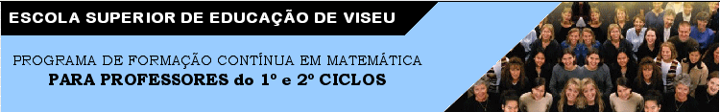

PROGRAMA DE FORMAÇÃO CONTÍNUA EM MATEMÁTICA

***PARA PROFESSORES DOS 1.º E 2.º CICLOS***

**Ano lectivo 2008/09**

**Tarefa – Dobra, roda e descobre**

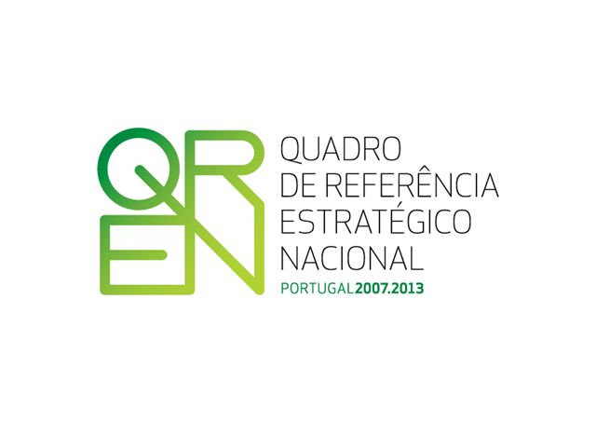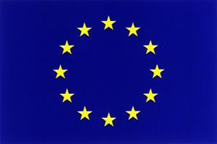

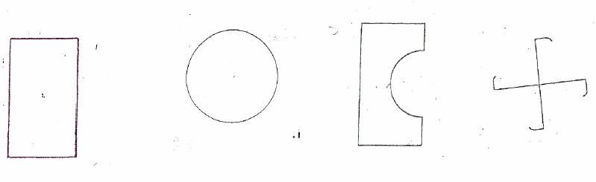

- Quais das figuras podem ser dobradas de forma que as suas partes coincidam? Podes fazer essas dobragens de mais que uma maneira?

- Quais destas figuras podem ser rodadas em torno do seu centro de um certo ângulo

diferente de uma volta completa e parecem que não se mexeram?

**Adaptado de: Costa, C. (2005). Modelo do pensamento visual-espacial: transformações geométricas no início da escolaridade.**

**Disponível em** [**http://dspace.fct.unl.pt/handle/10362/76**](http://dspace.fct.unl.pt/handle/10362/76) **em 15/01/2009**